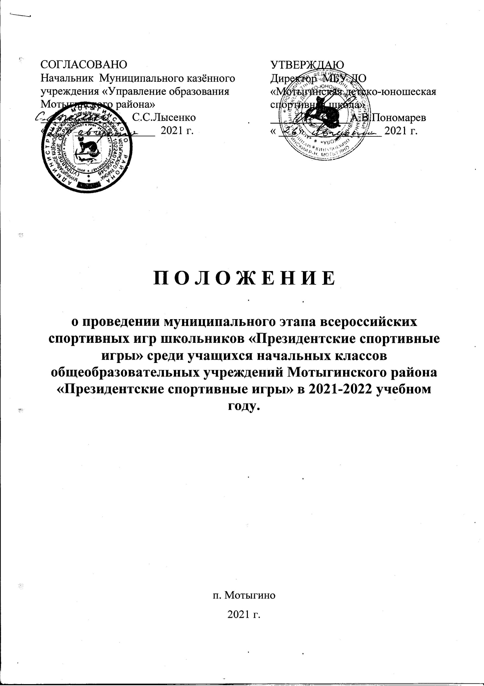

1.Общие положения

Соревнования среди учащихся начальных классов общеобразовательных учреждений Мотыгинского района «Президентские спортивные игры» (далее – ПСИ) являются муниципальным этапом всероссийских спортивных игр школьников «Президентские спортивные игры» и проводятся в соответствии с Указом Президента Российской Федерации от 30.07.2010 № 948 «О проведении всероссийских спортивных соревнований (игр) школьников», приказом министерства образования и науки России и министерства спорта, туризма и молодежной политики России от 27.09.2010 № 966/1009 «Об утверждении порядка проведения всероссийских спортивных соревнований школьников «Президентские состязания» и порядка проведения всероссийских спортивных игр школьников «Президентские спортивные игры» (зарегистрирован Минюстом России 16 ноября 2010 г., регистрационный
№ 18976).
ПСИ проводится с целью привлечения учащихся к регулярным занятиям физической культурой и спортом. Основные задачи проведения:
- пропаганда здорового образа жизни среди школьников;
- внедрение физической культуры и спорта в повседневную жизнь школьников;
- привлечение широких масс школьников к активным занятиям физической культурой и спортом, здоровому образу жизни;
- развитие и популяризация видов спорта, входящих в программу Лиги, в общеобразовательных учреждениях Мотыгинского района;
- повышение уровня физической подготовленности и спортивного мастерства школьников;
- определение сильнейших команд, сформированных из обучающихся одного общеобразовательного учреждения.
Всероссийские спортивные игры школьников «Президентские спортивные игры» являются приоритетным направлением в деятельности каждого общеобразовательного учреждения (далее – школы) по организации и проведению внеурочной физкультурно-спортивной работы
с обучающимися.

- Места и сроки проведения

Соревнования ПСИ проводятся в два этапа:
1 (школьный) этап – соревнования среди классов в школе, проводятся согласно положениям, утвержденным директорами школ с сентября 2021 года по май 2022 года.
2 (муниципальный) этап – районные соревнования среди команд школ 25 февраля 2022 г. - мини-футбол; 01 марта 2022 г. – лыжные гонки; 18 мая 2022 г. – лёгкая атлетика.

- Руководство проведением

Организатором соревнований ПСИ является муниципальное казённое учреждение «Управление образования Мотыгинского района»
Руководство проведением первого этапа осуществляют директора школ при непосредственном участии физкультурно-спортивного клуба школы. Регламентирующий документ о проведении школьного этапа ПСИ утверждает директор школы.
Руководство проведением второго этапа возлагается на МБУ ДО «Мотыгинская ДЮСШ» и главную судейскую коллегию.

- Требования к участникам и условия их допуска

К участию во втором этапе соревнований ПСИ допускаются команды муниципальных общеобразовательных учреждений, Мотыгинского района.
По итогам школьного (первого) этапа подводится комплексный зачет среди команд, сформированных по положению о проведении школьного этапа ПСИ.
По итогам проведения муниципального (второго) этапа для каждой школы определяется общекомандное место в комплексном зачете.
Порядок проведения соревнований по видам спорта, в том числе численные составы команд и возраст участников, указан в приложении № 1.

Допуск участников к соревнованиям осуществляется при наличии свидетельства о рождении. Директор общеобразовательного учреждения несет персональную ответственность за достоверность списка участников ПСИ, представляющих команду школы.
В случае выявления нарушений допуска участников в ходе проведения соревнований результат всей команды аннулируется. Команды должны иметь единую спортивную форму для участия в церемонии открытия и закрытия соревнований, а также спортивную форму для участия в соревнованиях по видам спорта.

- Заявки

Предварительные заявки на участие во втором этапе ПСИ на каждый вид программы подаются с указанием количества участников не позднее, чем за 10 дней до начала соревнований в МБУ ДО «Мотыгинская ДЮСШ»
(тел 8 (39141) 22-5-81.

В мандатную комиссию подаются следующие документы:
- именная заявка согласно прилагаемой форме (приложение № 2);
- свидетельство о рождении на каждого участника (оригинал);
- приказ образовательного учреждения о назначении ответственного за жизнь и безопасность учащихся;
- страховой медицинский полис ОМС;

- Программа Лиги

№ | Виды программы  группа школ  пол, возраст | Состав команды, человек
 |  | Юноши | Девушки | Представитель | Всего
 | ЛЕГКАЯ АТЛЕТИКА  Мальчики, девочки 2010-2012 гг.р. | 3 | 3 | 1 | 7
 | ЛЫЖНЫЕ ГОНКИ мальчики, девочки 2010-2012 г г.р. | 3 | 3 | 1 | 7
 | МИНИ – ФУТБОЛ  Мальчики, девочки 2010-2012 гг. р. | 8 |  | 1 | 9
К соревнованиям допускаются участники 2009 г.р. родившиеся после 1 сентября, ученики 4 класса.
Соревнования проводятся в соответствии с действующими правилами видов спорта, а также настоящим Положением.

- Условия подведения итогов

Победители соревнований 1 этапа ПСИ определяются согласно положениям, утвержденным руководителями общеобразовательных учреждений Мотыгинского района.
На 2 этапе командное первенство определяется в каждом виде программы среди команд школ района. Победители в личном зачете в видах программы определяются в соответствии с правилами соревнований.
Среди школ в комплексном зачете определяются победители
по наилучшим результатам в 3 видах программы согласно таблице очков. В случае одинаковой суммы очков более высокое место в комплексном зачете присуждается команде, имеющей наибольшее количество первых мест по видам программы, при равенстве этого показателя – по наибольшему количеству вторых мест по видам программы и т.д.

Таблица начисления очков в комплексном зачете Лиги

Место | Очки
1 | 75
2 | 70
3 | 60
4 | 55
5 | 50
6 | 45
7 | 42
8 | 39
9 | 36
10 | 33
11 | 30
12 | 27
13 | 24
14 | 21
15 | 19
16 | 16
17 | 13
18 | 10
19 | 7
20 | 4

- Награждение

Награждение команд в соревнованиях 1 этапа Лиги проводится в соответствии с положениями общеобразовательных учреждений Мотыгинского района.
В соревнованиях 2 этапа команды школ, занявшие 1-3 места в видах программы Лиги, награждаются грамотами и кубками. Участники, занявшие 1-3 места в личном зачете в индивидуальных видах спорта, награждаются грамотами и медалями.
Команды школ, в комплексном зачете Лиги, занявшие 1-3 места, награждаются грамотами и кубками.

- Условия финансирования

Расходы, связанные с организацией и проведением 1 этапа ПСИ, несут общеобразовательные учреждения Мотыгинского района.
Расходы, связанные с организацией и проведением 2 этапа, обеспечивают:
МБУ ДО «Мотыгинская ДЮСШ» – по предоставлению наградного фонда, канцтоваров и расходных материалов к оргтехнике, по изготовлению печатной и сувенирной продукции, расходы на проведение церемоний открытия и закрытия соревнований, на оформление мест соревнований.
Общеобразовательные учреждения – по оплате командировочных расходов представителей команд, по оплате проезда и питания участников соревнований.

- Обеспечение безопасности участников и зрителей

Соревнования проводятся на основании РЕГЛАМЕНТА и РЕКОМЕНДАЦИЙ по организации и проведению официальных физкультурных и спортивных мероприятий на территории Красноярского края в условиях сохранения рисков распространения СОVID-19 Министерства образования Красноярского края, и Министерства спорта Российской Федерации.
Места проведения соревнований должны отвечать требованиям соответствующих нормативных правовых актов, действующих на территории Российской Федерации по обеспечению общественного порядка
и безопасности участников и зрителей. Соревнования не проводятся без медицинского обеспечения.

- Страхование участников

Все участники команды должны иметь страховые полисы обязательного медицинского страхования.

Приложение № 1
к положению о проведении
ПСИ в 2021-2022 учебном году

ПОРЯДОК
проведения соревнований по видам спорта

- ЛЕГКАЯ АТЛЕТИКА
Соревнования лично-командные. Соревнования проводятся как муниципальный этап всероссийских соревнований среди школьников по легкоатлетическому четырёхборью “Шиповка юных”.
Соревнования проводятся среди команд школ района по 2 группам:
группы |  | Состав команды
 |  | спортсмены | Представитель команды
 | 2010-2012 г.р. (мальчики) | 3 | 1
 | 2010-2012 г.р. (девочки) | 3 | 1
Программа соревнований:
– бег 60 м, прыжок в длину;
– метание мяча (все группы);
- бег 300 м (девочки), бег 500 м (юноши).
Победители и призеры в личном зачете определяются в каждой группе раздельно среди юношей и девушек по наибольшему количеству очков набранных во всех видах программы согласно таблицы:
Вид программы
место | очки | место | очки
1 | 50 | 11 | 26
2 | 46 | 12 | 24
3 | 42 | 13 | 22
4 | 40 | 14 | 20
5 | 38 | 15 | 18
6 | 36 | 16 | 16
7 | 34 | 17 | 14
8 | 32 | 18 | 12
9 | 30 | 19 | 10
10 | 28 | 20 | 8
 |  | 21 | 7
и т.д. на 1 очко меньше
.
Командный зачет в группах для команд школ – по сумме всех личных результатов команды.

- ЛЫЖНЫЕ ГОНКИ
Соревнования лично-командные. Принимают участие школьные команды, укомплектованные учащимися 2010-2012 годов рождения. Состав команды – 7 человек, в том числе 3 мальчика, 3 девочки, 1 представитель.
Программа соревнований:
2 км классический стиль - мальчики
1 км классический стиль - девочки
Соревнования проводятся по правилам соревнований по лыжным гонкам.
Личное первенство определяется по лучшему результату в индивидуальной гонке. Командное первенство определяется по наибольшей сумме очков, набранных всеми участниками команды согласно таблице.
Начисление очков производится по таблице:
индивидуальные гонки
место | очки | место | очки
1 | 50 | 11 | 26
2 | 46 | 12 | 24
3 | 42 | 13 | 22
4 | 40 | 14 | 20
5 | 38 | 15 | 18
6 | 36 | 16 | 16
7 | 34 | 17 | 14
8 | 32 | 18 | 12
9 | 30 | 19 | 10
10 | 28 | 20 | 8
 |  | 21 | 7
и т.д. на 1 очко меньше

- МИНИ-ФУТБОЛ
Соревнования командные, проводятся по упрощенным правилам игры в мини-футбол, утвержденным федерацией футбола Красноярского края. Принимают участие школьные команды мальчиков и девочек, укомплектованные учащимися 2010-2012 годов рождения. Участники младшего возраста к соревнованиям не допускаются. Состав команды – 8 спортсменов и 1 представитель.
Система проведения соревнований определяется главной судейской коллегией, в зависимости от количества участвующих команд в соревнованиях.
Упрощенные правила игры в мини-футбол:
Команда должна иметь единую форму одежды (шорты, футболка, гетры, щитки).
- игра состоит из 2 таймов по 10 минут ;
- в протокол матча вносятся фамилии 8 человек из общей заявки;
- в игре принимают участие две команды, каждая из которых состоит из 5 игроков, включая вратаря;
- количество замен в ходе матча неограниченно:
- бросок от ворот выполняется вратарем защищающейся команды из любой точки штрафной площади. Гол не должен быть засчитан, если мяч забит непосредственно броском от ворот;
- ввод мяча из-за боковой линии назначается, когда мяч выйдет из игры за пределы боковой линии;
- пенальти пробивается с расстояния 6-ти метров;
- угловой удар выполняется из углового сектора;
- за касание мяча руками от своего игрока вратарь наказывается свободным ударом, который пробивается с 6-метрового расстояния;
- в случае удаления одного из игроков, команда играет в меньшинстве 2 минуты;
- при выполнении начального, штрафного, углового и свободного ударов, ввода мяча из аута, игроки противоположной команды должны находиться на расстоянии не менее 3-х метров.
Победитель соревнований определяется по наибольшему количеству набранных очков (победа – 3 очка, ничья – 1 очко, поражение – 0 очков).
В случае равенства очков у двух и более команд, преимущество получает команда, имеющая:
- наибольшее количество побед во всех встречах;
- лучший результат в играх между собой (количество очков, количество побед, разность забитых и пропущенных мячей);
- лучшую разность забитых и пропущенных мячей во всех встречах;
- наибольшее количество забитых мячей во всех играх;
- по жребию;
- при проведении стыковых игр, в случае ничейного результата, победитель определяется в серии после матчевых пенальти. Каждая команда производит по 3 удара с 6-ти метровой отметки.

Приложение № 2
к положению о проведении
ПСИ в 2021-2022 учебном году

Форма заявки

ЗАЯВКА
на участие в соревнованиях среди учащихся начальных классов общеобразовательных учреждений Мотыгинского района «Президентские спортивные игры»
________________________________________________________
( вид программы, дата и место проведения)
от команды школы ____________________________________________________________
(полное наименование школы)
№ | Ф.И.О. | Дата  рождения | свидетельство о рождении, серия, номер, кем и когда выдан | Класс | Домашний адрес | Виза врача  на каждого участника
 | участник
 | представитель

К соревнованиям допущено ____________________ человек
Врач _____________________ ФИО М.П.

Руководитель команды ____________________ ФИО
Правильность заявки подтверждаю:
Директор школы
«____»______________20__ г. | (Ф.И.О. полностью, подпись, телефон) М.П.

